ورزش در دوران شیر دهی
شیر دادن ممکن است باعث افسردگی در بعضی از مادران شیر ده شود.یکی از راههای موثر برای جلوگیری از افسردگی ,ورزش کردن است ,زیرا مغز و بدن انسان روی یکدیگر اثر می گذارد.ورزش کردن نه تنها شیر مادر را کم نمی کند ,بلکه به شیر دادن او نیز کمک می کند.
ورزش در همه حال و در هر سن و شرایط برای بدن موثر است.ورزش در هوای آزاد به مدت 20 تا30 دقیقه و 3 تا4 نوبت در هفته ,به مادر شیر ده احساس آرامش می دهدوظاهر او را نیز بهبود می بخشد.حرکاتی مانند نشستن و برخاستن و جمع کردن پاها بدن مادر را زود تر به حالت قبل از بارداری بر می گرداند.ورزش,سوخت و ساز بدن را افزایش می دهد ,جریان خون بدن را زیاد تر و قوام عضلات بدن را بیشتر می کند و از افسردگی مادر جلوگیری می کند.
بعد از زایمان ,چه موقع ورزش را شروع کنیم؟برای شروع ورزش ,باید با پزشک خود مشورت کنید.اگر مادر شیر ده سزارین شده است یا دچار کشش عضلات شکم می باشد,باید با احتیاط ورزش کند,زیرا ممکن است مشکلاتی برای او به وجود آید.بعضی از پزشکان ورزش کردن را6 هفته بعد از زایمان توصیه می کنند,زیرا بدن مادر شیر ده بعد از زایمان و همچنین برای برقرار شدن جردان شیر به استراحت نیاز دارد.
ورزش رابا راه رفتن شروع کنیدو به تدریج زمان آن را افزایش دهید.سپس نشستن و برخاستن وبالا بردن پاها را انجام دهید.
-صبح هنگامی که از خواب بیدار می شوید,10 باربشینید وپا شویدو هر چند روز تعداد آن را افزایش دهید.
-کارهای خانه خود را انجام دهید.
-اتومبیل خود را دور از محلی که می خواهید بروید پارک کنیدو پیاده به محل مورد نظر بروید.
-کارهایی مانند باغبانی و نگهداری از گلها را خود انجام دهیدواز شوهرتان بخواهید کودک رانگه داری و پرستاری نماید.
ورزش کردن به بدن ومغز شما نیرو می بخشد.بنابراین اگر زمانی را برای ورزش اختصاص دهید در تندرستی خود وکودکانتان موثر می باشد.
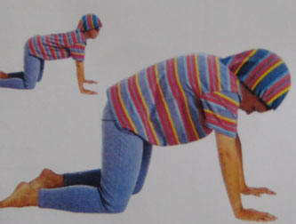
چند حرکت ورزشی در دوران شیر دهی
برای قدرت بخشیدن به عضلات لگن وشکم می توانید ورزش های زیر را انجام دهید:
1-بالا بردن لگن:دست ها و زانوهای خود را روی زمین قرار دهیدوزانوها را به اندازه 30 سانتیمتر از هم دور نگه دارید. سپس عضلات لگن خود را منقبض کنید و بالا ببرید .به طور کلی پشت ولگن شما حالت کمان پیدا می کند.در این حالت چند ثانیه خود را نگه دارید.این حرکت را چندین بار تکرار کنید.
2-قدرت دادن به عضلات شکم:به پشت روی زمین بخوابیدوزانوهای خود را خم کنیدو کف دست های خود را روی زمین بگذارید.سپس نفس عمیق بکشیدو سر خود را به تدریج بالا ببریدو برای چند ثانیه نگه دارید,سپس بدن را شل کنید و به حالت معمولی بخوابید .این حرکت را چندین بار تکرار کنید.
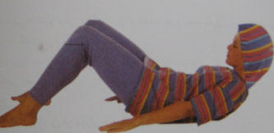
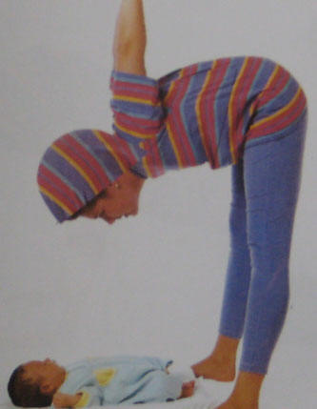
3-خم شدن به جلو:پاهای خود را به فاصله 30 سانتیمتر از هم قرار دهیدو دست ها را پشت بدن قفل کنید.سپس از ناحیه لگن خم شوید و دستهای خود را به تدریج تا حدی که می توانید بالا ببریددر این حالت چند نفس عمیق بکشید و به تدریج کمر خود را راست کنیدو بایستید.این حرکت را چندین بار تکرار کنیداین حرکات را جلوی کودک انجام دهید.
تاثیر ورزش مادر شیر ده بر کودک
ورزش مادر,علاوه براثرات مفید در خود او ,موجب شادی و سرگرمی کودک نیز می گردد.
-کودک را در درشکه اش بگذاریدو هرروز در پارک یا اطراف منزل راه بروید.
-کودک راروی صندلی اش بنشانید و حرکت بلند شدن و نشستن را انجام دهیدوبا او حرف بزنید.این حرکات و سخن ها موجب شادی کودک می شود.
-به پشت در کف اتاق بخوابیدو کودک را برالای سر خود ببرید .سپس کودک را مانند یک وزنه نزدیک صورت خود بیاورید و با او حرف بزنید و دوباره او را دور کنید.این حرکات وصداها موجب شادی کودک می شود و شما نیز ورزش خواهید.
آیا ورزش کردن مادر ,مزه شیر او را تغییر می دهد؟
تحقیقات محدودی در این مورد انجام گرفته و اظهار نظر شده است که ورزش های شدید و سنگین موجب پیدایش اسید لاکتیک در بدن مادر می گردد که موجب تغییر مزه شیر می شود.و کودک ممکن است شیر مادر را نخورد.اگر این موضوع درست باشد,اسید لاکتیک بعد از ورزش های سنگین ایجاد می شود ,بنابراین اگر مادر شیر ده ورزش های سنگین انجام می دهد,ابتدا باید به کودک شیر دهد و بعد ورزش کند.

